课程编号：A071001 北京理工大学2007-2008学年第一学期
2007级数学分析B期末试题(B)
- 填空题（每小题3分, 共30分）
1. 设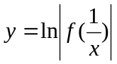, 其中是可导函数, 则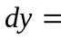______________________.
2. 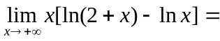_________.
3. 曲线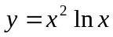上横坐标为的点处的切线方程为____________________.
4. 已知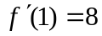, 则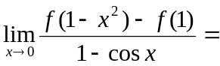________.
5. 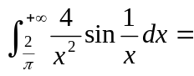______________.
6. 设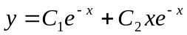是某二阶常系数线性齐次微分方程的通解(其中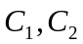为任意常数), 则此微分方程为_______________________.
7. 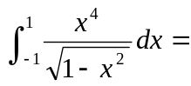_____________.
8. 已知时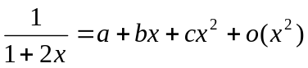, 则_______, 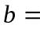______, _______.
9. 由曲线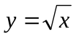与直线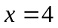及轴所围平面图形绕轴旋转一周所得旋转体的体积等于_________.
10. 微分方程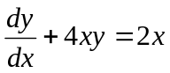的通解为________________________.
二. (8分)计算定积分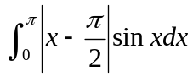.
三. (8分)求函数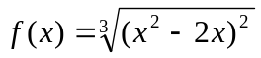在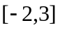上的最大值和最小值.
四. (8分)已知有二阶导函数, 又曲线上点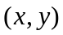处切线的斜率为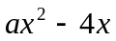, 且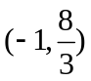是此曲线的拐点, 求的值及的表达式.
五. (8分)设室温为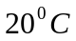恒温, 一个表面温度为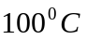的热物体经过20分钟冷却到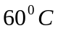, 假定任意时刻热物体表面温度的下降速度与物体表面温度和室温的差值成正比, 问分钟后该物体的表面温度为多少?
六. (14分)设函数连续, 且满足方程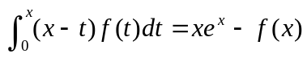, 求.
七. (8分)设对内任意两点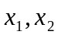, 函数都满足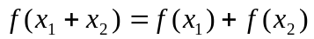, 且在处连续, 证明在内连续.
八. (8分) 已知时 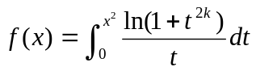 与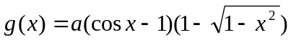是等价无穷小, (其中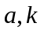是非零常数, 且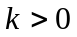), 求与的值.
九. (8分)已知在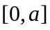上有连续的导函数, 且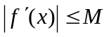, 证明


